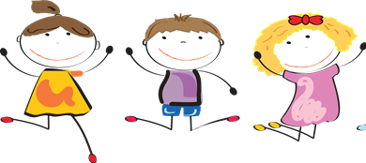

**Консультация для родителей «Внутренний мир детей»**

**Дорогие родители!**

Часто ли Вам приходится задумываться над тем, какие чувства возникают у наших детей, когда  мы их ругаем, наказываем, в те моменты, когда ребенок что – то просит, а мы ему категорично отказываем.

Думаю, что НЕТ!

А если Вы вспомните себя, когда Вы были такими же, как они сейчас - как горько и обидно вам было в такие минуты. Вспомните те чувства, те эмоции, которые вы переживали в такие моменты и задумайтесь, что испытывает ваш ребенок, когда его детские глазки наполняют слёзы.

Конечно, бывает, что возникают такие ситуации, когда без наказания нельзя. Но наказывая своего ребенка, вспоминайте себя, именно то, как вам было больно оттого, что самый любимый человек (мама или папа) вас ругает.

**Внутренний мир ребенка** богат на фантазии. Дети часто придумывают то, чего нет на самом деле. И не нужно их за это ругать. Это не обман, это именно фантазия. Ведь если не пробовать говорить, то сложно научиться общаться, если не развивать внимание, усидчивость, то, как стать внимательным, а если препятствовать ребенку развивать фантазию, то  и не стоит ждать от него каких-то творческих идей, творческого развития.

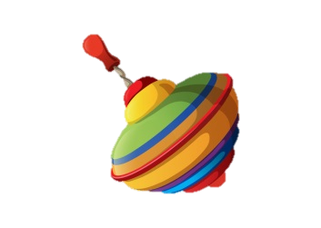Важно всегда разговаривая с ребенком представлять себя на его месте и чаще задумываться о том, что воспитание это не указание как ребенку поступать в той или иной ситуации, ведь и взрослые сами часто не знают, как правильнее поступить.

**"Обустраиваем" внутренний мир ребенка**

Для полноценного развития ребенку необходимо иметь возможность выбора собственных увлечений и интересов. Признавая его право на свой внутренний мир, мысли и чувства, на свободу общения, привязанностей, увлечений и интересов, мы обеспечиваем ему психологическое личное пространство.

При создании благоприятной среды для формирования психологического пространства ребенка родителям, прежде всего, стоит постараться, чтобы отвлечься от своего видения ребенка – «я знаю лучше, что ему нужно» – и признать его право на собственные решения. Это предполагает, в том числе, уважительное отношение к увлечениям и интересам ребенка. Конечно, со временем они могут меняться: сегодня увлекает больше одно, а через год – другое, но обязательно нужно дать шанс попробовать себя в том или ином деле, а иначе как же искать себя?

Когда родители поддерживают интерес ребенка, у него появляется уверенность в себе, которая растет и укрепляется с каждым днем. Возможно, это дело станет любимым в жизни. А если и не станет, то сделает жизнь более яркой, насыщенной и полноценной.

Чувства ребенка, его **внутренний мир** как нельзя лучше отражается в рисунках. Можно рассмотреть его лучше и в игре: возьмите книгу, которую вы еще никогда не читали своему ребенку. В книге должно быть много картинок, где изображены дети, а также дети и взрослые. Предложите ребенку придумать свой рассказ для каждой картинки. Ребенок обязательно расскажет вам много нового о вас, о ваших отношениях с ним, какие они, на чем строятся.

Ребенок воспринимает мир через призму своего опыта общения с близкими ему людьми. И чем болезненнее этот опыт, тем мрачнее воспринимает ребенок окружающий мир, тем более опасным и враждебным он ему кажется. Травмы, нанесенные душе ребенка, закрывают его от красок и положительных эмоций внешнего мира. Радостные эмоции просто не доходят до сердца ребенка, он их не воспринимает. Его душа, как и растение без света и тепла, чахнет. И здесь недолго до психологических отклонений. Ребенку нужно тепло и внимание близких людей.

Любовь творит чудеса!